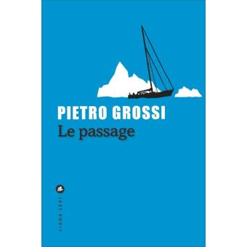**Le Passage**

**Pietro Grossi** (traduit de l'italien par Nathalie Bauer)

Liana Levi

9782867469183

176 pages

16 euros

Date de parution : 03/04/2017

*07 avril 2017*

Le nouveau roman de **Pietro Grossi** (traduit par **Nathalie Bauer**) exerce sur le lecteur une emprise très particulière. Certes il y pénètre sans difficulté mais la place qu'il se fait à l'intérieur du récit, l'aisance qu'il cherche à trouver pour se laisser porter par l'histoire ne sont pas immédiates, exigent plusieurs pages ; une adaptation en quelque sorte.

Mais une fois l'écriture devenue plus familière, une fois la distance réduite, il est du voyage, aussi bien intérieur et intime qu'extérieur et lointain.

Saisi par la relation complexe entre un fils et son père, attaché à suivre le cheminement personnel de Carlo, le narrateur, et une fois initié aux techniques et au vocabulaire de la navigation, le lecteur découvre, fasciné, un paysage arctique de bout du monde et sa résistance initiale décroît, happée par l'habileté du marin et le mouvement du bateau ondoyant parmi les icebergs.

Carlo travaille à Londres dans un cabinet d'architecture. Avant cela, il a longtemps navigué. Un coup de fil inattendu de son père depuis le Groenland vient brusquement bouleverser la quiétude de son existence. Celui-ci a besoin de lui, de ses talents de navigateur pour convoyer un voilier depuis Upernavik jusqu'à Pond Inlet dans le Nunavut au Canada.

Ils ne se sont pas vus depuis treize ans. Carlo a fui la maison familiale lorsqu'il avait vingt ans, incapable de supporter davantage la colère, l'exubérance, la violence, la folie hystérique de son père, *"un être pyrotechnique et rugissant".* Aussi cet appel réveille-t-il à la fois des souvenirs, des blessures et des peurs mais il semble aussi pouvoir être l'occasion de reprendre enfin contact, de goûter de nouveau aux sentiments de liberté et d'évasion que procure la voile.

*"J'accomplirais mon devoir de fils adulte, je rejoindrais mon père."*

Un voyage ou plutôt une expédition où les paysages polaires heurtent les paysages intérieurs, où l'aventure humaine est autant confrontée aux avaries du bateau qu'aux fractures intimes et aux incompréhensions destructrices, où chacun des deux hommes brave courageusement le danger pour mieux se retrouver, se comprendre et s'accepter. Se transformer. *"J'avais l'impression d'avoir été catapulté dans une nouvelle dimension, engendrée par les rêves plutôt que par le monde."*

Par son écriture minimaliste, d'une neutralité et d'une froideur apparentes, à travers quelques scènes de navigation parfois difficiles à se représenter pour un néophyte, le livre de Pietro Grossi peut, à certains égards, rester à distance du lecteur. Mais la justesse du ton à décrire l'ambivalence des sentiments humains et la complexité des relations père-fils, sans jamais chercher à bouleverser, interpelle néanmoins, tout comme les paysages maritimes extrêmes, dépossédés d'emphase et de toute représentation spectaculaire ou lyrique et qui, malgré tout, frappent l'esprit par leur exactitude. *"Au large la mer était ponctuée d'icebergs. On aurait dit des bêtes au repos dans un immense pâturage bleu."*

Dans ce livre, rien n'est mensonge. Rien ne trompe. Tout semble réalité. Et finalement impose.

Etonnants voyageurs

Cécile Pellerin

**Le Passage, Pietro Grossi**, Nathalie Bauer, Liana Levi**,** 9782867469183

Roman italien

Voir aussi sur le Groenland

Briser la glace